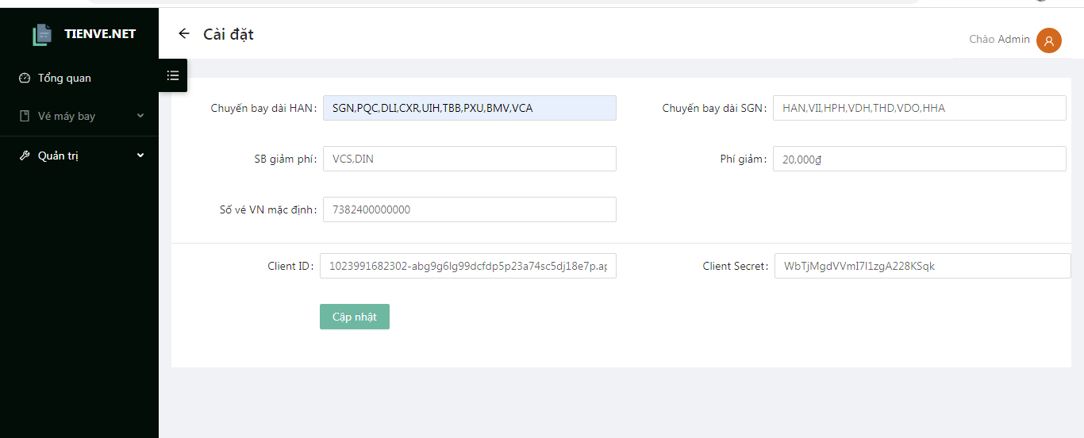

~~Phần cập nhật thông tin này không cập nhật để lưu lại được e ah.~~

Lưu được bình thường

=====

~~Phần đọc từ text của VN dạng trên mail vẫn chưa xử lý được em xem giúp anh nhé. Em lấy một vài cái vé trên mail của anh đó rồi em test thử nhé.~~

RWWNHP

VIETNAM AIRLINES Flight Number VN 1266

CONFIRMED Saturday, 20 June

Departure: SGN HO CHI MINH CITY, VIETNAM

14:00

TERMINAL 1

Arrival: VII VINH CITY, VIETNAM

15:55

Please verify flight times prior to departure

Cabin: Economy

Meal: Snack

Aircraft: AIRBUS INDUSTRIE A321 JET

Duration: 1hour(s) and 55minute(s)

Distance (in Miles): 546

M​rs Th​i Long Nguyen

Seat(s): Check-In Required

Mr Va​n Lang Le

Seat(s): Check-In Required

Add to Calendar

Print Itinerary

Your ticket(s) is/are:

Mrs Thi Long Nguyen: 7382440537326

Mr Van Lang Le: 7382440537327

=================

~~Phần đọc dữ liệu từ file của HTML và của Excell vẫn chưa thấy được~~

============

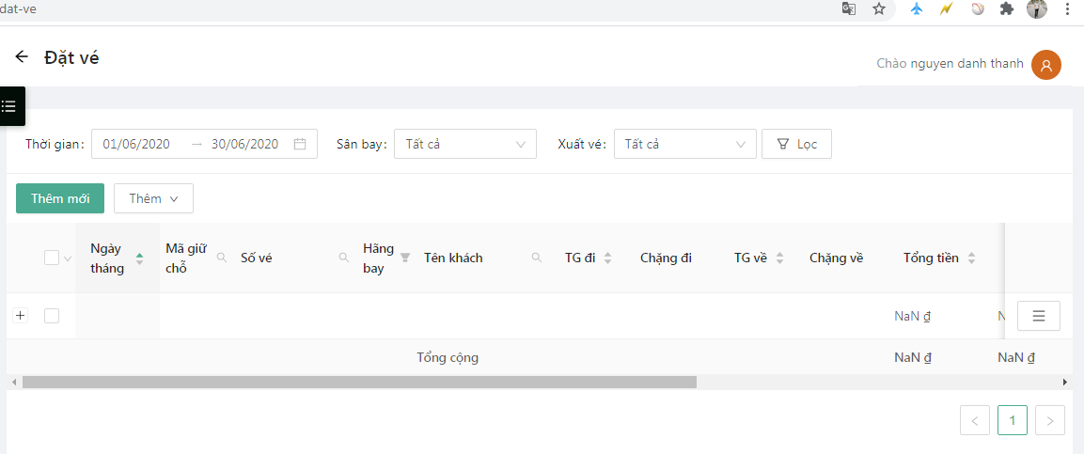

~~Phần thêm mới thông tin vé xong thành công nó chưa hiện thị được thông tin vé mà lại phải ấn lọc hoặc làm mới nó mới lên được thông tin vé.~~

~~và thêm phần xuất danh sách ra excell giúp anh. xuất là xuất toàn bộ dữ liệu trong khoảng thời gian từ ngày đến ngày chứ ko phải chỉ 10 dữ liệu e nhé.~~

Lọc dữ liệu -> Ấn dấu mũi tên bên cạnh ô check -> Chọn tất cả dữ liệu -> Xuất excel

==========================

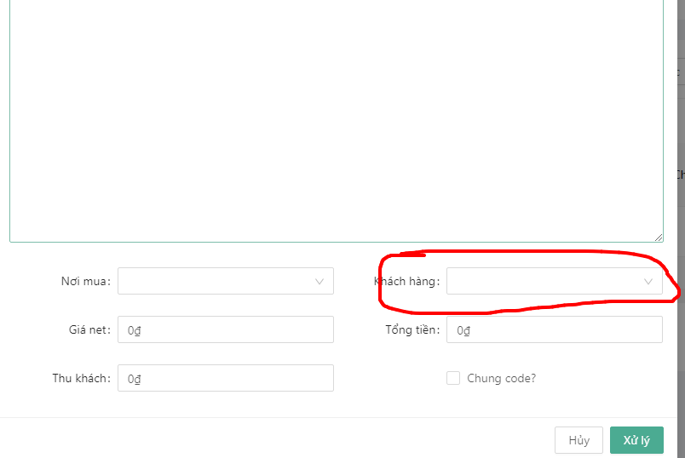

~~Phần khách hàng em thêm chức năng thêm mới tại các nơi như thông tin đặt vé, tour visa và bán hàng giúp anh nhé. chứ ko mỗi lần lại phải quay ra thêm khách xong mới vào xử lý được.~~

Ko đc

========================================

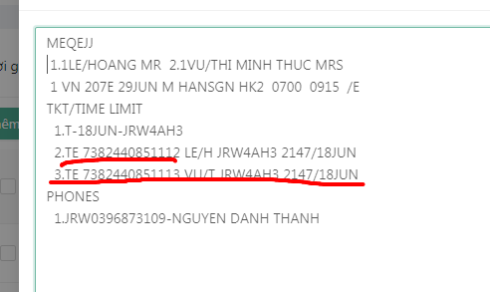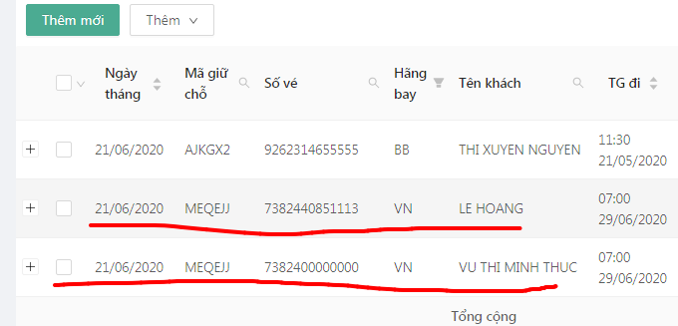

~~phần xử lý text của VN nó sai. chỉ người đầu ra số vé đúng người sau lại lấy số vé mặc định~~

====================

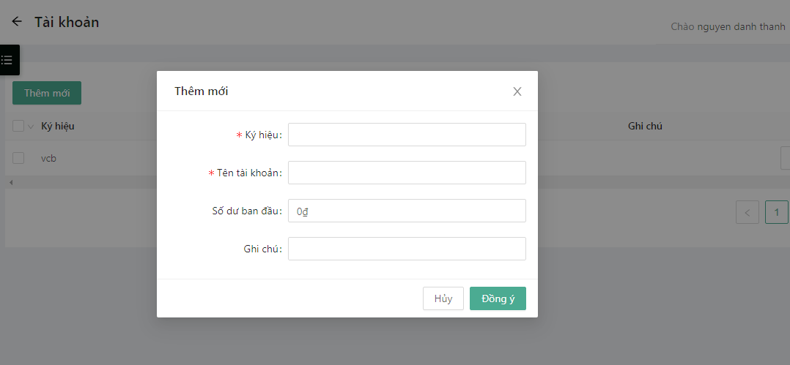

~~chỗ thêm mới tài khoản ngân hàng em cho anh cái ngày tạo lên nữa để có thể chỉnh sửa lại ngày khởi tạo.~~

=================

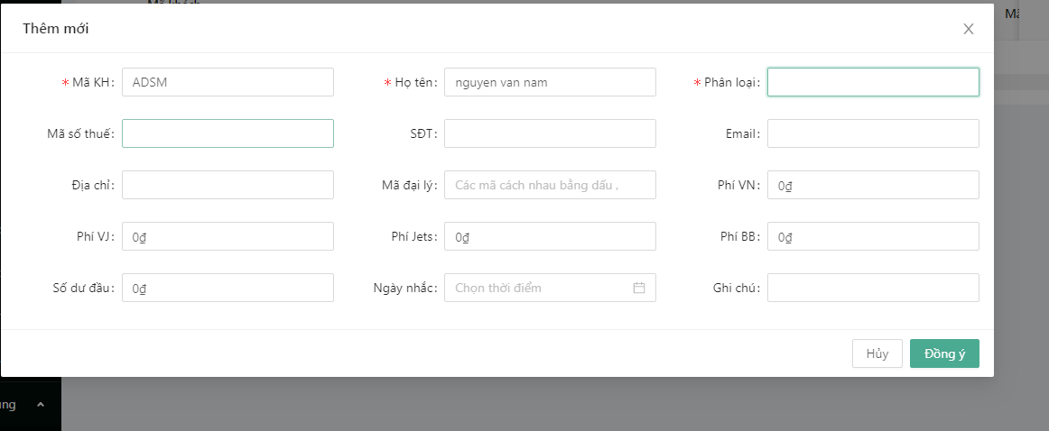

~~Chỗ phân loại khách hàng này em cho anh 1 loại cố định là Thu chi ngoài với. Giống App để tính các khoản thu chi ngoài riêng.~~

==================

~~Em thêm phần Tìm ký thông tin trên toàn bộ dữ liệu giúp anh chứ ko chỉ tìm kiếm trên dữ liệu đang hiện thị vậy rất bất tiện.~~

===================

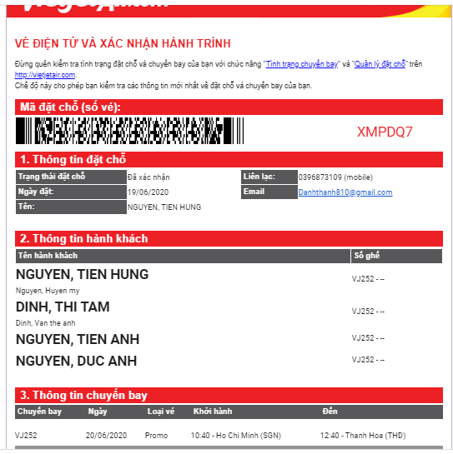

phần mặt vé em thêm giúp anh tuỳ chọn là chọn HTML hoặc excell với. vì nếu để mỗi excell thế kia cứ phải tải về mới đọc được nên khi dùng điện thoại nó không đọc được. Em lấy cái mặt vé trên mail của VJ này có luôn file HTML rồi giờ chỉ sửa fill lại tên là ok. Mỗi hãng sẽ chỉ thay tên của hãng và màu cho khác nhau là xong thôi.

=====================

Phần xuất file excell tổng thể ( báo cáo tổng hợp ) vẫn chưa có. Và phần sao lưu khôi phục có cách nào chạy backup ko em? hay mình phải mua với bên cung cấp?

=============================

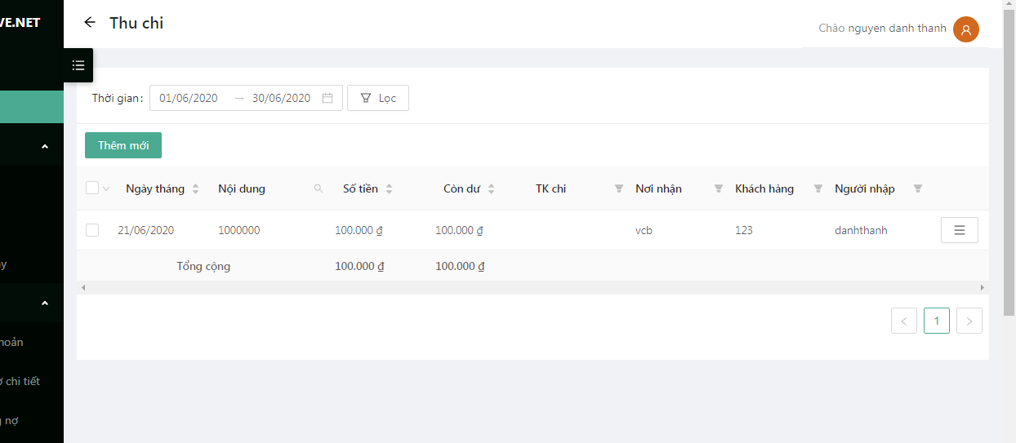phần thu chi em thêm giúp anh phần thêm từ excell và xuất ra excell giúp anh

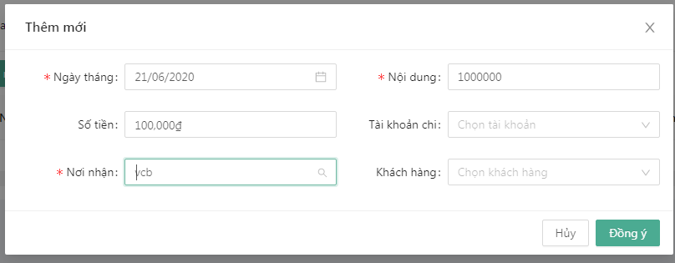

~~Phần thu chi bỏ các nơi nhận là bắt buộc đi em. vì có lúc chỉ có tài khoản chi ra thôi ko có nơi nhận.~~

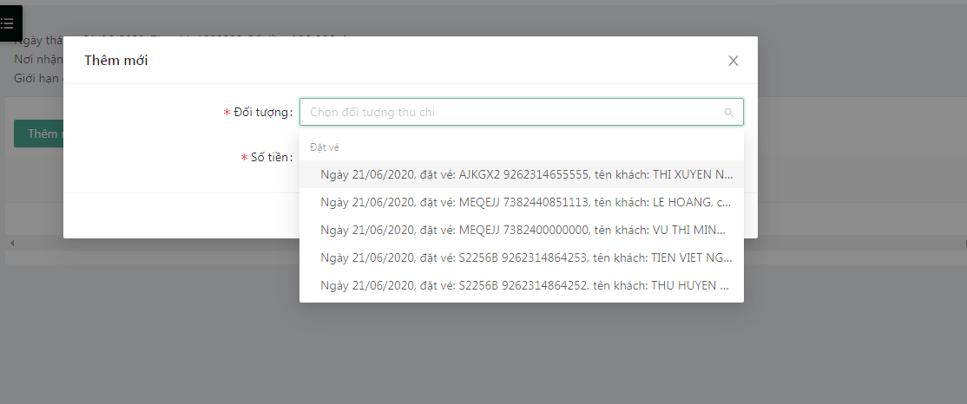

Phần chi tiết thu chi này em cho chọn 1 loạt giúp anh chứ ko mỗi lần chọn 1 cái vậy không ổn.

==================

Phần cảnh báo lịch bay và xuất vé em xem thêm giúp anh luôn với nhé.

====================

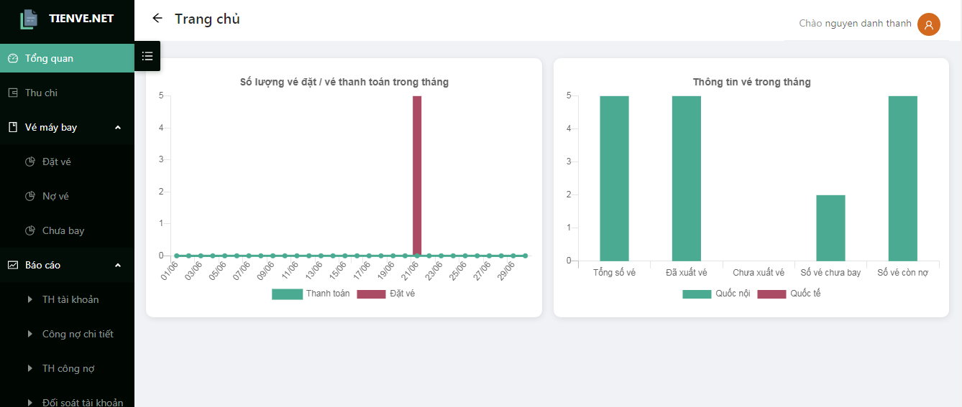

~~phần tổng quan em thêm ngày tháng để lọc hình thị giống app giúp anh nhé.~~

==============

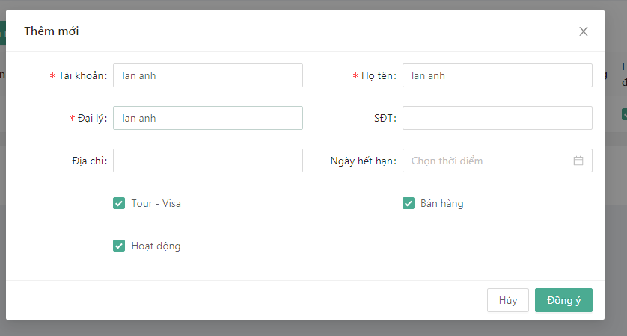

~~Tài khoản đã tạo rồi đang không sửa lại được em ah. khi cập nhật ok rồi mà quay lại vẫn chưa sửa được,~~

~~Có vấn đề nữa là khi tài khoản đại lý đã không có quyên về Tour - visa và bán hàng thì khi khởi tạo tài khoản con cũng sẽ không có 2 mục đó luôn em. Tk nhân viên đó phải đi theo quyền của TK đại lý. Hiện tại là Đại lý không có mà khi khởi tạo tk nhân viên vẫn có thể cấp quyền 2 mục trên.~~